Анализ влияния общей политической и социально-экономической обстановки на рынок недвижимости
Любая национальная экономика, в целом, и рынки, в том числе рынок недвижимости, в частности, могут развиваться лишь в условиях стабильности и сильного государства, в условиях благоприятной налоговой политики и роста доходов населения и бизнеса.
Сегодня мы наблюдаем надвигающийся глобальный раскол мира по вопросам обладания ресурсами.
Восстановление государства, экономики и оборонного потенциала России, высокие темпы развития Китая и Индии, борьба за контроль над мировыми энергетическими ресурсами, изменение баланса влияния в ближневосточном регионе и Персидском заливе, как самом мощном поставщике углеводородов в высокоиндустриальные страны, привели в последние десятилетия к противостоянию между странами Запада (прежде всего, США и Великобритания), с одной стороны, и странами с огромным потенциалом развития (Россия, Китай, Иран), с другой. Учитывая сложившуюся во второй половине 20-го века жесточайшую конфронтацию Вашингтона и Москвы, грозящую перерасти в 50-70-х годах в третью мировую взаимоуничтожающую войну, сегодняшние агрессивные намерения и действия США в приграничных с Россией странах, политическое и военное вмешательство Запада во внутренние дела других суверенных стран, уничтожение их национальных элит, взаимные обвинения, несовместимые с обычаями дипломатии и разрушающие международное право, дискредитируют высшие международные организации, нарушают баланс сил, сложившийся по результатам Второй мировой войны, и ведут к глобальному переделу мира. Наличие ядерного оружия у России и военный паритет с Западом является главным препятствием начала новой мировой войны за передел мировых ресурсных рынков. Именно поэтому сегодня для России важнейшей задачей является поддержание и совершенствование оборонного потенциала на самом современном уровне. Только в условиях мира и безопасности страна способна развивать собственную экономику, социальные и общественные институты в интересах своего народа.
За последние двадцать лет в России сложилась вполне стабильная система общественно-экономических отношений, основанных на многоукладности, на разных формах собственности, суть которой состоит в реализации экономической свободы гражданина с учетом интересов общества и государства. За это время благодаря укреплению государственной структуры и дисциплины удалось сбалансировать экономику и финансы, стабилизировать работу предприятий, воссоздать социальные институты (пенсионную систему, систему медицинского обслуживания, систему социальной помощи), улучшить материальное и социальное положение населения. Свободный рынок стабилизировал спрос и предложение не только по продуктам питания и бытовым товарам, но и по продукции производственного назначения. Рынок освободил экономику от неэффективных предприятий. Благоприятные условия для развития привели к росту производства всех отраслей экономики, росту конкурентоспособности страны в мировом разделении труда.
Косвенное подтверждение общего роста благосостояния населения и бизнеса мы можем наблюдать: по количеству строительных площадок и кранов в окружении - росту строительства и продаж квартир и частных домов, магазинов и офисов; по росту автомобилей на дорогах и востребованности гсм на автозаправках – росту производства и продаж автомобилей; по развитию торговой сети и наполненности витрин магазинов – росту производств товаров потребления; по росту открывающихся новых производств – росту и развитию бизнеса. Драйвером развития выступают крупные и средние города.
Основные экономические показатели Российской Федерации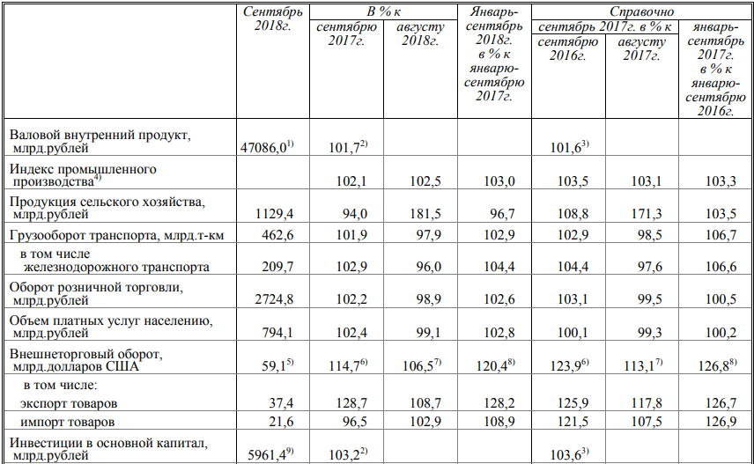
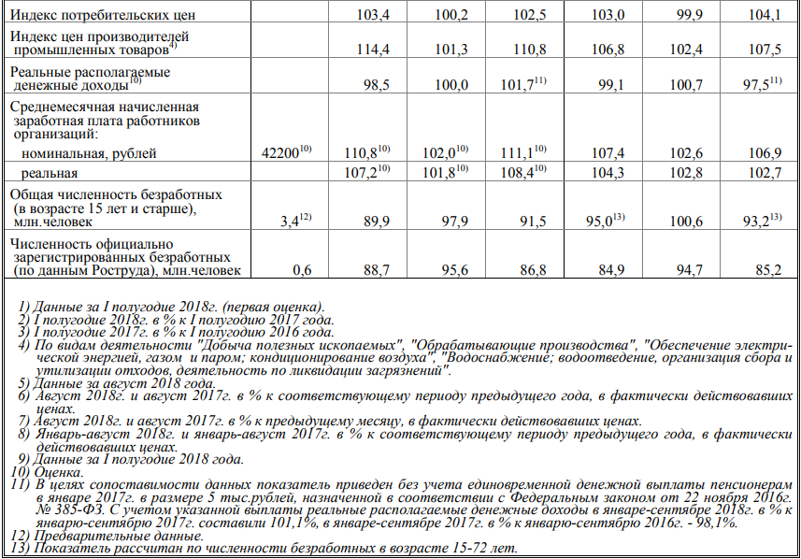
(далее зеленым цветом выделены положительные тенденции, красным - отрицательные)
Все ключевые экономические показатели Российской Федерации (в сопоставимых ценах – с учетом инфляции) положительны.
Рост обрабатывающих производств составил 3,3%, промышленное производство +3%, добыча полезных ископаемых +2,9%, пищевое производство +4,4%, химическое производство +2,7%, производство резиновых и пластмассовых изделий +5,6%, производства автотранспортных средства +15,1%, лекарственных средств +6,3%. В сельскохозяйственной отрасли наблюдается снижение -3,3%.
В строительстве объем СМР в период январь-сентябрь 2018г. – 5107,2 млрд.рублей -0,7% г/г. (в сопоставимых ценах), в жилищном строительстве -1,9%, что недостаточно для роста рынка недвижимости, но оправдано, учитывая завышенный (экономически необоснованный ростом доходов) рост в периоды 2006, 2007, 2013, 2014 годов (7-20% в год), когда за период 2005-2015 гг. среднегодовой рост объемов СМР составлял 9,1%. Это обуславливает коррекцию цен рынка недвижимости в 2016-2018гг.
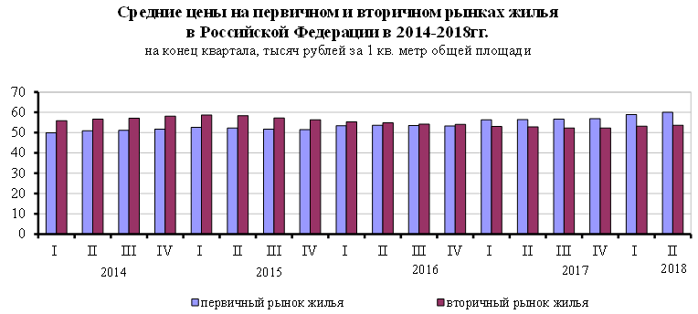

Рост реальных денежных доходов населения составил +8,4%.
Инфляция по итогам октября 2018 г/г. составила +3,5% - умеренная и стабильная, что должно положительно влиять на развитие экономики и инвестиции.
Средства организаций и физ. лиц в банках (счета, банковские депозиты и вклады) в рублях, иностранной валюте и драгоценных металлах на 01.10.2018 г. составили 57,1 трлн. руб. (+10,1% г/г).
Объём предоставленных кредитов организациям и предпринимателям в рублях и иностранной валюте с начала года на 01.10.2018 года: – 32,2 трлн. руб. (+16,7% г/г), задолженность составила 31,7 трлн. руб. (в т.ч. просроченная – 7,5% г/г, но меньше роста выданных кредитов)). Кредиты физическим лицам - 8,8 трлн. руб. (+37,5%). Задолженность 14,1 трлн. руб. (-3,5%), в т.ч. просроченная сократилась на 7% и составила 813 млрд.руб. (5,8% от задолженности). Общая задолженность по ипотечным жилищным кредитам – 6,08 трлн.руб. (+25% г/г), из них просроченная - 1,0% от задолженности.
В банковской сфере тенденции односторонне положительные – идет накопление средств юридических и физических лиц на счетах в банках и увеличение объемов кредитования. С другой стороны, высокая просроченная задолженность бизнеса говорит о недостаточном росте доходов, что может создать проблемы в будущем.
Ключевая ставка, установленная Банком России с 17.09.2018г., составляет 7,5% годовых. Повышение ставки на 0,25% имело цель - сдержать инфляцию, рост которой наметился в последние несколько месяцев.
В целом, Банк России балансирует ключевую ставку на приемлемом для данной ситуации уровне: повышение ставки тормозит кредитование и экономический рост, снижение приведет к росту просроченной задолженности и в условиях низкого спроса также остановит экономический рост.
Золотовалютные резервы Российской Федерации (хранящиеся в Банке России) на 02.11.2018 составили 459,7 млрд долл. США (+7,8% г/г), что обеспечивает гарантии стабилизации в чрезвычайных случаях.
Государственные целевые программы. На 01.10.2018 года в России реализуется 43 государственные программы, на которые направлено около 70% Федерального бюджета 11189 млрд.руб., по пяти основным направлениям: социального, экономического, государственного, регионального и оборонного развития.
Выводы и перспективы российской экономики и рынка недвижимости
Противостояние Запада и России стало вновь обостряться, начиная с 1996 года, после размещения военной инфраструктуры НАТО (авиации, ЗРК, бронетанковых частей, учебных центров) в Польше, а затем с 1999 года в Болгарии, Румынии, Словакии, Словении, Эстонии, Латвии, Литве. С момента окончания Второй мировой войны Европа является форпостом США для военной агрессии в Африке, на Ближнем Востоке и в азиатском регионе. Агрессивная сущность НАТО выражена словами Верховного главнокомандующего сил НАТО в Европе, заявившего, что торговый путь через Атлантический океан приносит США 4 триллиона долларов. Силы НАТО насчитывают 24 тысяч единиц боевой авиации, 800 океанских кораблей. НАТО «является мощным и действенным альянсом, который поддерживает» Америку в ее миссиях в регионе и за его пределами. Результаты этих «миссий» мы видели во Вьетнаме, Корее, в Югославии, Ираке, Ливии и наблюдаем сейчас в Украине, Афганистане и Сирии. Поэтому происходившие в последние пятнадцать лет масштабное восстановление и усиление России, восстановление военного паритета с Западом препятствуют безраздельному господству США в мире. В результате возникло небывалое экономическое и политическое напряжение вокруг нашей страны. США ставит задачу ликвидации действующей в России власти любой ценой. Это остро проявляется в разжигании национализма и радикализма, развязывании Западом гражданских войн на Украине и в Сирии, в провокациях и подлогах, в санкциях против неугодных, в многочисленных попытках Запада дискредитации и международной изоляции России через подконтрольные международные организации и СМИ. Цель – через хаос и разорение международных конкурентов - сохранение мирового политического и экономического лидерства, полный контроль и использование международных финансов и мировых сырьевых ресурсов (включая российские), привлечение и использование самого передового международного бизнеса и инвестиций, прогрессивных технологий, интеллектуальных ресурсов, получение и сохранение максимальных доходов правящей западной элиты, орудием которой является государственная военно-политическая машина США. На сегодня внешнеполитическое давление США на Россию и на российских экономических партнеров - это основной фактор риска для российской экономики.
Вместе с тем, многие страны и деловые круги видят в России гаранта безопасности, соблюдения международного права и большие экономические перспективы сотрудничества. Как результат, внешнеторговый оборот России вырос в январе – августе 2018. на 20,4% г/г, при этом, высокое (+72,7%) (мало стран, где имеются такие впечатляющие результаты внешней торговли) положительное сальдо торгового баланса обеспечивает успешное обслуживание внешнего государственного долга, накопление золотовалютных резервов и выполнение госпрограмм структурного развития экономики страны.
Напротив, в разрез интересам Запада на фоне обострения развязанных им же самим конфликтов на Ближнем Востоке цены на нефть вновь начали стабильный рост:
Динамика цен на фьючерсный контракт на нефть Brent (MOEX, USD за баррель) 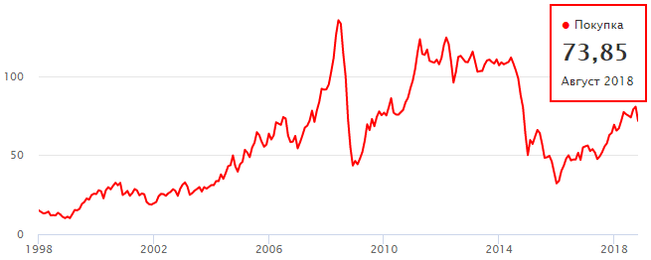

Даже в условиях мощного внешнего противодействия в России полным ходом идёт развитие инфраструктуры: строительство авто- и железных дорог, магистральных коммуникаций, строительство и реконструкция энергетических объектов. С большим опережением планируемых сроков построен и введен в эксплуатацию крупнейший в Европе и России Крымский мост (сейчас достраивается его железнодорожная часть). Развиваются коммерческие отношения с компаниями Западной Европы, Китая, Турции, Японии, Индии, Ирана, многих других стран. Росатом занимает 67% мирового рынка строительства атомных станций. Портфель заказов на строительство АЭС превышает 133 млрд. долл. Строятся самые крупные в мире газопроводы в Европу, Китай, Турцию. С Китаем и Ираном прорабатывается создание ключевых транспортных артерий через территорию России в Европу: с востока на запад, с севера на юг, развивается инфраструктура северного морского пути. Реализация этих проектов усиливает значение России в мире, что, несомненно, отразится в дальнейшем и на экономике, и на доходах, и, соответственно, на рынке недвижимости.
Ключевые экономические показатели России показывают динамику роста: сокращение производства невостребованных рынком товаров компенсируется развитием дефицитных отраслей и производств. Тем самым, корректируется, улучшается отраслевая структура экономики. Вместе с тем, можно констатировать, что восстановление потребительского спроса после падения 2015-2016гг. происходит низкими темпами. В результате, рост экономики недостаточный, особенно, учитывая низкую расчетную базу. Период январь-сентябрь 2018 года отмечен снижением результатов сельскохозяйственной и строительной отраслей. И если спад сельскохозяйственного производства объясним летней засухой, то продолжающееся снижение объемов строительно-монтажных работ связано, прежде всего, с падением с 2015 года рынка недвижимости. Так как инвестиции в недвижимость, как самый дорогостоящий товар, требует благоприятной перспективы на десятки лет вперед (чего мы не наблюдаем с 2014 года), то на фоне негативных потоков СМИ о внешнеполитических противоречиях Запада с Россией снизился потребительский спрос на все товары, снизилась активность всех рынков; особенно пострадали рынки дорогостоящих товаров, включая рынки недвижимости. Негативные потребительские ожидания (-14%) обусловлены необоснованной информацией в некоторых СМИ о слабости рубля и отставании России, об отрицательных перспективах экономики, негативной информацией о пенсионной реформе и увеличении налогов. Это способствует уходу в неформальный бизнес, неучитываемый официальной статистикой (по данным Госкомстата доля занятых в неформальном секторе в 2017 году составляет 19,8% от общей численности занятого населения; согласно исследованию, выполненному по заказу МВФ, доля теневой экономики в ВВП России в 2015 году составляла 33,72%). В результате – низкий потребительский спрос, недостаточный рост торговли, сферы услуг и промышленного производства, спад в строительстве. Как результат - недостаточный общий рост ВВП (не учитывая долю теневой экономики).
Перспективой для укрепления и устойчивого развития российской экономики являются сильное государство и политическая система, основанные на доверии народа к власти, рост народного благосостояния, а также стабильная и взвешенная налоговая система, честная конкурентная среда для бизнеса и инвестиций. Учитывая низкую загруженность производственных мощностей (от 30 до 70 %) и готовность к росту производства, гигантские энергетические, сырьевые и кадровые возможности России, возможен годовой рост ВВП до 4-5% к 2020 году. Этому способствует и сложившийся тренд роста мировых цен на энергоресурсы и сырье, а также - гарантирующие экономическую стабильность золотовалютные резервы страны.
В стабильных условиях экономического роста неизбежен рост доходов бизнеса, госбюджета и населения, а с ними - рост и развитие рынка недвижимости наряду с развитием связанных с рынком отраслей (строительной, производства стройматериалов, ипотечного кредитования, посреднических услуг).
Коррекция цен недвижимости 2015 – 2017 гг. оздоровила этот рынок и при общеэкономическом росте создаёт основу его дальнейшего поступательного развития. Показательно увеличение объёмов жилищного кредитования, чему содействуют и государственные программы.

Источники
- http://www.gks.ru/free_doc/doc_2018/info/oper-09-2018.pdf,
- http://www.cbr.ru/statistics/UDStat.aspx?Month=10&Year=2018&TblID=302-01M,
- http://www.cbr.ru/statistics/UDStat.aspx?TblID=302-21&pid=sors&sid=ITM_30761,
- http://www.cbr.ru/statistics/?PrtId=ipoteka.
Анализ подготовлен специалистами СтатРиелт и основан на последних официальных данных по состоянию на 11.11.2018 года.
Анализ может быть использован подписчиками как частично от имени подписчиков, так и полностью со ссылкой на СтатРиелт.
Если Вы обнаружили ошибки в тексте, просим сообщить на почту: statrielt@bk.ru.

